Návod k použití dezinfekce odsávacích zařízení 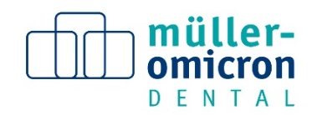

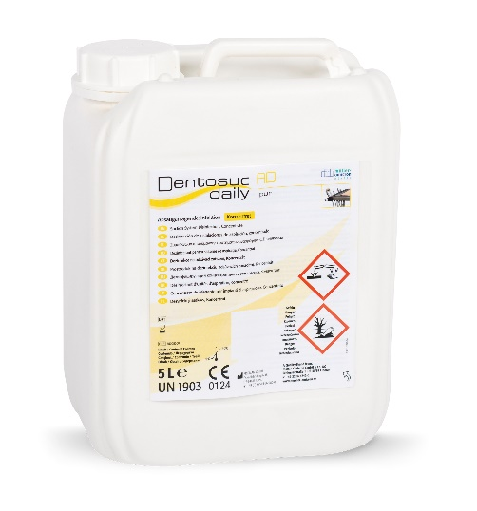
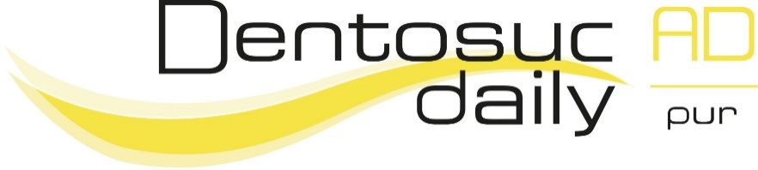

Dezinfekce stomatologických odsávacích systémů
KONCENTRÁT

Přednosti:
- Extrémně nízké pěnění
- Šetrný k materiálům
- Rychle účinný při nízké koncentraci
- Ekonomické použití

Způsob použití:
Určeno k čištění a dezinfekci zubařských odsávacích zařízení (včetně sací hadice a odlučovače amalgámu) a plivátka.

Návod k použití:
Koncentrát se musí nejprve zředit vodou. Doporučená koncentrace pro použití: 2 %. 20 ml koncentrátu dolijte kohoutkovou vodou na 1 000 ml a nasajte sací hadičkou (odsávačka slin). Odsávací zařízení se musí vždy podle zatížení jednou až dvakrát denně vydezinfikovat. Dezinfekce plivátka se provádí nalitím cca 250 ml rozředěného roztoku připraveného k použití. Nemíchejte s čisticími prostředky ani jinými dezinfekčními prostředky! Roztoky připravujte k použití vždy čerstvé a okamžitě je spotřebujte!

Spektrum působení:
Baktericidní podle VAH EN 13727, EN 14561; fungicidní na kvasinky (Candida albicans) podle VAH, EN 13624, EN 14562; „Omezený virucidní“ (obalené viry jako SARS-CoV-2, HBV, HIV, HCV) podle DVV/RKI.

Doba působení:
Bakterie a Candida albicans
podle VAH jako dezinfekce
nástrojů (vysoké zatížení): 2,0% 5 min.
1,0% 60 min.
Bakterie podle EN 13727 a
EN 14561 (vysoké zatížení): 3,0% 2 min.

Candida albicans podle EN 13624
a EN 14562 (vysoké zatížení): 3,0% 2 min.

Obalené viry (např. SARS-CoV-2, HBV, HIV, HCV)
podle (RKI)/DVV (se zatížením): 2,0% 2 min.

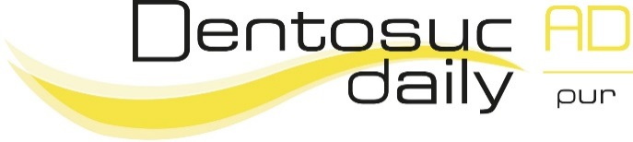

Složení (100 g obsahuje):
7,5 g imethyldioctylammoniumchloridu,
0,6 g benzyldimethyldodecylammoniumchloridu

Fyzikálně-chemické údaje:
- Vzhled: Bezbarvý až mírně nažloutlý
- Hustota: přibližně 1,012 g/ml
- Hodnota pH: 8,5 - 9,5

Ředění:

 | 1,0 % | 2,0 % | 3,0 %
1 Litr | 10 ml | 20 ml | 30 ml
2 Litry | 20 ml | 40 ml | 60 ml
3 Litry | 30 ml | 60 ml | 90 ml
5 Litrů | 50 ml | 100 ml | 150 ml
10 Litrů | 100 ml | 200 ml | 300 ml

Bezpečnostní upozornění:
H 314 Způsobuje těžké poleptání kůže a poškození očí.H 411 Toxický pro vodní organismy, s dlouhodobými účinky. Zabraňte uvolnění do životního
prostředí.Používejte ochranné rukavice/ochranné brýle. PŘI STYKU S KŮŽÍ: Omyjte velkým množstvím vody. PŘI ZASAŽENÍ OČÍ: Několik minut opatrně vyplachujte vodou. Vyjměte kontaktní čočky, jsou-li nasazeny a pokud je lze snadno vyjmout. Pokračujte ve vyplachování. Při podráždění kůže: Vyhledejte lékařskou pomoc/ ošetření. Přetrvává-li podráždění očí: Vyhledejte lékařskou pomoc/ošetření. Odstraňte obsah/obal v souladu s místními/regionálními/
národními/mezinárodními předpisy. Obsahuje N, N-dimethyl-N-dioktylamoniumchlorid, hydroxid draselný.
VO 648/2004/EG: < 5 % neiontových tenzidů, 5–15 % kationtových tenzidů, vonné látky.

Balení:

Balicí jednotka: | REF
5 L kanystr | 75005000
Doporučené příslušenství:

Produkt: |  | REF
1 L Univerzální lahvička s odměřenou dávkou, prázdná |  |  | 701001000
Kohout kanystru | 701000911
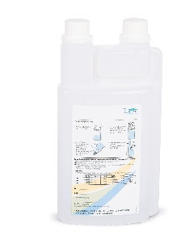
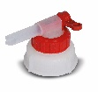

Doba expirace: 3,5 roku od data výroby.

Kontakt:
Další informace o zprávách / výsledcích testů a o hygienickém programu 360° jsou k dispozici na vyžádání. Tel: +49 (0) 2266 4742 - 0
E-mail: info@mueller-omicron.de

Značka kvality od
Müller-Omicron GmbH & Co. KG
Schlosserstr. 1
D-51789 Lindlar
Tel.: +49 (0) 2266 4742-0
Fax: +49 (0) 2266 4742-23
www.mueller-omicron.de
PRISMAN GmbH, Otto-Hahn-Ring 6-18, DE-64653 Lorsch
www.mueller-omicron.com

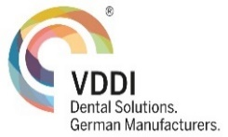

0124
REV 00-2022 CZ

